# FOLHA DE APROVAÇÃO

Guilherme José António Loja

**CONTRIBUTO DOS FUZILEIROS NAVAIS NO APOIO AS POPULAÇÕES VITIMA DAS CALAMIDADES NATURAIS.CASO MOCUBA: RIO LICUNGO (2014-2015)**

Esta monografia foi julgada e aprovada para obtenção do título de Licenciatura em ciências Militares, na especialidade de Fuzileiros Navais Pela Academia Militar “Marechal Samora Machel”, tendo sido atribuída a nota ____________________________________________.

Nampula, aos ____/____ / 2016.

O corpo Jurado:

Presidente da Mesa de Júri

____________________________________________

Tutor

_______________________________________________

Oponente

_________________________________________________

# DECLARAÇÃO DE HONRA

Eu, Guilherme José António Lojadeclaro por minha honra que o Trabalho de Investigação Aplicada é o resultado da minha investigação e da orientação do meu Supervisor, na perspectiva de obter o grau académico de Licenciatura em Ciências Militares, na especialidade de Fuzileiros Navais. O seu conteúdo é original, e as fontes por mim consultadas estão devidamente mencionadas no texto e na bibliografia final do trabalho.

Nampula, aos____ de____________________ de 2016

______________________________________________

Guilherme José António Loja

(Asp-a-Oicial Fz)

# DEDICATÓRIA

Dedico este trabalho a toda minha família Loja pelo carinho que vem me dando desde a infância ate o presente momento.

# AGRADECIMENTOS

Primeiramente, agradeço à Deus, que sempre iluminou meu caminho, e que me ajudou a superar todas as dificuldades encontradas durante toda essa caminhada, permitindo que eu chegasse a um momento de tamanha alegria.

Aos Servidores e Professores da Academia Militar Marechal Samora Machel, especialmente ao Tenente-coronel Jorge Delfim Leonel, que em muito contribuiu para a elaboração deste trabalho.

Aos meus pais e meus irmãos, que sempre me ajudaram, transmitindo carinho e afecto nos momentos que mais precisei, seja nas horas de alegria ou de angústia, demonstrando a cada dia que a família é um dos bens mais preciosos da vida e que é preciso sempre acreditar nela.

Aos meus amigos e colegas, que sempre tiveram uma palavra de incentivo e presteza, para que levasse a frente esta monografia.

Ao Comando da Marinha de Guerra de Moçambique, Escola de Fuzileiros Navais, e ao Batalhão de Fuzileiros Navais, pelo acolhimento, a todos meus colegas do curso de Fuzileiros Navais que com o espírito de camaradagem e entreajuda encorajaram-me a superar as noites de insónia.

À Academia Militar, instituição onde tive a oportunidade de dar um importante passo rumo ao crescimento científico e Professional.

E, a todos aqueles que contribuíram, directa ou indirectamente, no êxito de mais uma etapa de minha existência, o meu afecto e eterna lembrança.

Além desses, devo ponderar que a tarefa de agradecer exige uma atenção particular, pois, despropositadamente, posso deixar de nominar alguns. A esses, meu sincero agradecimento.

# EPÍGRAFE

*O sábio nunca diz tudo o que pensa, mas pensa sempre o que diz.*

Aristóteles

# LISTA DE SIGLAS E ABREVIATURAS

CPLP: Comunidade dos países de Língua Portuguesa

DRC: Direcção Regional Centro

FADM: Forças Armadas de Defesa de Moçambique

FAM: Força Aérea de Moçambique

FN: Fuzileiros Navais

INGC: Instituto Nacional de Gestão e Calamidades

MGM: Marinha de Guerra de Moçambique

MICOA: Ministério Para Coordenação da Acção Ambiental

S/p: Sem Página

UDEC: Unidade de Defesa Civil

UNAPROC: Unidade Nacional de protecção civil

ZEE **:** Zona Económica Exclusiva

# LISTA DE GRÁFICOS

**Gráfico n◦ 1:** Representaçãode amostra-------------------------------------------------------------32

**Gráfico n◦ 2:** Representação da resposta n◦1 -------------------------------------------------------33

**Gráfico n◦ 3:** Representação da pergunta n◦2 ------------------------------------------------------34

**Gráfico n◦ 4:** Representação da resposta nº 3-------------------------------------------------------36

**Gráfico n◦ 5:** Representação da pergunta nº 4------------------------------------------------------37

**Gráfico n◦ 6:** Representação da resposta nº5-------------------------------------------------------38

# LISTA DE TABELAS

**Tabela n◦1**: População/Universo, Amostra de acordo com as classes a que pertence----------29

**Tabela n◦ 2:** Características dos indivíduos submetidos ao questionário e entrevista----------31

**Tabela n◦ 3:** Respostas da pergunta n◦ 1-------------------------------------------------------------33

**Tabela n◦ 4:** Respostas da pergunta n◦ 2-------------------------------------------------------------34

**Tabela n◦ 5:** Respostas da pergunta n◦ 3-------------------------------------------------------------35

**Tabela n◦ 6:** Respostas da pergunta n◦ 4-------------------------------------------------------------37

# LISTA DE FIGURA

**Figura n◦ 1:** Representação do rio Licungo----------------------------------------------------------31

# RESUMO

O presente trabalho subordina-se ao tema **“*contributo dos fuzileiros navais no apoio as populações vítimas de calamidades naturais; caso Mocuba- Rio Licungo de (2014 – 2015) ”***, tem como problema: Quais as dificuldades encaradas pelos fuzileiros Navais no apoio às populações vitimas de calamidades naturais na bacia de Licungo. Com objectivo geral compreender o contributo dos FN no apoio as populações vítimas de calamidades naturais, Para se chegar ao juízo final do presente trabalho fez-se a análise e interpretação dos dados colhidos através das técnicas de entrevista, inquérito e a observação não participante, recorrendo-se a pesquisa do tipo quali-quantitativa, e quanto a natureza das hipóteses é explicativa segundo aos objectivos que se pretendiam alcançar, usando como método de abordagem o método indutivo. Verificada a veracidade das hipóteses concluiu-se que, os FN apesar de enfrentar graves problemas de insuficiência de recursos, tanto humanos e materiais, contribui para o incumprimento das missões no apoio das populações vítimas de calamidades naturais, adoptando novas formas de abordagem combativa, os equipamentos disponíveis aos fuzileiros navais, cooperando com as populações do local do sinistro, prestando assistência humanitária as vitimas das calamidades Naturais desencadeando operações de busca e salvamento apesar de não terem sido registados casos alarmantes.

**Palavras-chaves**: Fuzileiros Navais, Calamidades Naturais, Mocuba rio Licungo.

# ABSTRACT

This work is subject to the theme "contribution Marines to support the populations victims of natural disasters; If Mocuba- Rio Licungo of (2014 - 2015) ", has the problem: What are the difficulties faced by the Marine Corps in support of populations victims of natural disasters in Licungo basin. With overall objective to understand the contribution of FN in supporting the victims of natural disasters populations,. To get to the final judgment of this work was the analysis and interpretation of data collected through interviewing techniques, survey and non-participant observation, using to research the qualitative and quantitative type, and the nature of the hypotheses is Explanatory second to the objectives to be obtained by using as a method of approach the inductive method. Checked the veracity of the assumptions it was concluded that the FN despite facing engrave resource failure problems, both human and material, contributes to the failure of the missions in support of victims of natural disasters by adopting new ways of combative approach, equipment available to the marines, working with the populations of the accident site, providing humanitarian assistance to victims of natural disasters triggering search and rescue operations despite not having been registered alarming cases.

**Keywords:** Marines, Natural Calamities, Mocuba river Licungo.

ÍNDICE

FOLHA DE APROVAÇÃO ii

DECLARAÇÃO DE HONRA iii

DEDICATÓRIA iv

AGRADECIMENTOS v

EPÍGRAFE vi

LISTA DE SIGLAS E ABREVIATURAS vii

LISTA DE GRÁFICOS viii

LISTA DE TABELAS ix

LISTA DE FIGURA x

RESUMO xi

ABSTRACT xii

INTRODUÇÃO 15

CAPITULO I: MARCO TEORICO 20

1.1. HISTORIAL DOS FUZILEIROS NAVAIS 20

1.1.2. Missões dos Fuzileiros Navais 20

1.1.3. Missões da Marinha de Guerra 21

1.1.4. Tipos de participação dos Fuzileiros Navais no âmbito das calamidades naturais: 22

1.1.5. Fuzileiros em operações de apoio ou ajuda humanitária 23

1.1.6. Os meios usados no apoio às vítimas das calamidades naturais. 24

1.2. CALAMIDADES NATURAIS 24

1.2.1. Cheias 24

1.2.2. Ciclones 25

1.2.3. Secas 25

1.2.4. Epidemias 25

**1.3.** MOCUBA- RIO LICUNGO 26

CAPÍTULO II: PROCEDIMENTOS METODOLÓGICOS 27

2.1. QUANTO AOS OBJECTIVOS 27

2.2. QUANTO AOS PROCEDIMENTOS TÉCNICOS 28

2.3. MÉTODO 28

2.4. UNIVERSO/POPULAÇÃO 28

2.5. TÉCNICAS DE PESQUISA 29

2.5.1. Questionário 29

2.5.2. Entrevista 29

CAPITULO III: ANALISE E INTERPRETAÇÃO DE DADOS 30

3.1.DESCRIÇÃO DO LOCAL DA PESQUISA 30

3.2. CARACTERÍSTICAS DE AMOSTRA 31

3.3.APRESENTAÇÃO DOS RESULTADOS 32

4.4. CONFIRMAÇÃO DAS HIPÓTESES 39

CONCLUSÃO 42

SUGESTOÊS 44

REFERENCIAS BIBLIOGRAFICAS 45

APENDICES 46

ANEXOS 50

# INTRODUÇÃO

Moçambique é um país vulnerável às calamidades naturais de carácter hidro-meteorológico (seca, cheias e ciclones tropicais), devido a sua localização geográfica. As cheias têm sido mais frequentes nas regiões Centro e Sul. Os Ciclones tropicais têm tido maior incidência na região Norte enquanto a seca tem assolado a região Sul cujo impacto tem sido negativo na província de Inhambane.

Deste facto, as chuvas intensas que se fizeram sentir nas regiões Sul, Centro e Norte do país, provocaram cheias e inundações nas principais Bacias das Províncias de Maputo, Sofala, Zambézia, Nampula e Niassa, afectando populações e infra-estruturas sociais e económicas. Neste contexto, a Unidade de Defesa Civil (UDEC) participou entre 30 de Dezembro de 2014 a 04 de Março de 2015, nas operações de busca e salvamento das populações vítimas das cheias. Nesse âmbito, a unidade Nacional de protecção civil (UNAPROC), participou no apoio humanitárias vítimas das calamidades em Moçambique.

Apoio humanitário é uma forma de solidariedade ou cooperação, geralmente destinada as populações carecidas, e/ou que sofrem duma crise humanitária, como a provocada por catástrofe natural ou uma Guerra. Deste modo, o autor do presente trabalho, durante o período em que esteve a frequentar o curso de Fuzileiros Navais (FN) teve conhecimento da participação dos Fuzileiros Navais (FN) na área das actividades de interesse público, como e o caso de apoio as vitimas de calamidades naturais na bacia do Rio Licungo. Dai que o presente trabalho e subordinado ao tema: ***“contributo dos fuzileiros navais no apoio as populações vitimas de calamidades naturais; caso Mocuba- Rio Licungo de (2014 – 2015).”***

A escolha do tema acima colocado se deve ao facto do autor constar que os fenómenos naturais que abalam a população moçambicana causando danos materiais e humanos, reduz de certa forma a economia e traz luto ao país.

O distrito de Mocuba localiza-se na parte central de província de Zambézia, fazendo limite com os distritos de Lugela e Errego ao Norte, Maganja da Costa a Este, Namacurra e Murrumbala a sul de Milange a Oeste.

Todas estas condições criam possibilidades para elevar a região de Mocuba a um nível que permite identifica-la como um pólo de desenvolvimento económico e social e de incremento dos distritos limítrofes sob sua influência.

Com uma superfície de 8.733 ${km}^{2}$ e uma população estimada em 214.748 habitantes segundo o censo de 1997, o distrito de Mocuba tem uma densidade populacional de 31.8ha/ ${km}^{2}$.

O clima do distrito, segundo a classificação climática de Thormtwaite, e de do tipo sub-humido (sub-Tropical), sendo influenciado pela zona de convergência inter- tropical, determinado a padrão de precipitação, com a estação chuvosa de Dezembro a Fevereiro, associado a outras depressões que condicionam o estado de tempo quente e húmido e de Março a Outubro um tempo seco e fresco, por vezes com precipitações irregulares.

A precipitação média anual vária de 850 mm na estação de Chingoma, a 1.300 mm na estação de Malei, a sul da cidade de Mocuba, é cerca de 1.175 mm na estação climática de Mocuba.

Para estação de Mocuba, as probabilidades de ocorrência de chuvas durante a época chuvosa são altas e muito regulares de Novembro, e no fim de período chuvoso, de Abril a Julho, período de transição para estação seca. Em Agosto e Setembro, o padrão e novamente regular mas com chuvas quase inexistentes.

O distrito de Mocuba e atravessado pelos rios Licungo e Lugela, mostrando os seus caudais alguma sazonalidade, sendo dominado por duas grandes regiões influenciadas pela fisiografia e altitude, de Baixa Zambézia com altitudes que variam entre 100 e 200m, com frequentes ondulações não muito pronunciadas, e que estabelece a transição da zona baixa inferior para uma zona sub-plamatica com altitude de 200 a 400 metros, correspondendo a Media Zambézia.

No período em alusão (2014-2015), devido as cheia, verificaram-se dificuldades de diversa natureza desde a travessia de pessoas e bens, na estrada asfaltada Centro - Nordeste, considerada a espinha dorsal para a província, pois liga Zambézia a Sofala, a sul, e Nampula, a norte. Houve algumas dificuldades na garantia da ponte aérea, missões de resgate e de evacuações médicas, primeiros socorros ate de meios e técnicas para a intervenção eficaz e com eficiência dos Fuzileiros Navais na bacia de Licungo.

Baseado no tema acima citado o proponente levanta a seguinte questão: ***Quais as dificuldades encaradas pelos fuzileiros Navais no apoio às populações vitimas de calamidades naturais na bacia de Licungo?***

O período de 2014 á 2015 foi assolado por diversas calamidades naturais. Destaca-se o ano de 2015, pelo facto das água que se fizeram sentir no vizinha Malawi, devido as chuvas torrenciais que caíram naquele pais, terem saturando a capacidade de encaixe da barragem de **Kariba** e como resultado disso, fez com que esta descarregasse as água em forma de ondas para a bacia de rio Licungo, destruído assim, casas, machanbas, infra-estruturas públicas ,com maior destaque para a ponte sobre o rio Licungo, uma infra-estrutura de capital importância situada na zona centro e que liga a zona Norte e Sul do Pais. Em consequência, o Estado registou grandes prejuízos na economia do país pelo facto de ter afectado de forma drástica a circulação de pessoas e bens, encarecendo deste modo o nível de vida das populações em geral e em particular do distrito de Mocuba. Este cenário, mereceu grande atenção da comunidade internacional. Desta forma, a escolha do tema é de extrema importância para a carreira do pesquisador pois contribuirá positivamente para a tarefa que lhe espera do ponto de vista profissional e no cumprimento da sua missão como Fuzileiro Naval.

Os Fuzileiros Navais constituem uma força que é seleccionada e treinada de uma maneira especial com vista ao cumprimento com êxito das suas missões especiais. Dentre várias missões que são incumbidas aos Fuzileiros em tempo de paz, destaca-se o apoio as populações vítimas de calamidades naturais.

Esperasse que esta pesquisa seja umas das formas de busca de algumas soluções para minizar as situações do mesmo género que o país possa enfrentar futuramente, permitindo que a população do distrito de Mocuba saiba como agir em casos de calamidades naturais, assim como tranquiliza-los pelo facto de existir uma força preparada para responder situações de emergência.

O presente trabalho tem como objectivo geral:

* Analisar as dificuldades encaradas pelos Fuzileiros Navais no apoio as populações vitimas de calamidades naturais na bacia de Licungo.

Para atingir o objectivo avançou-se com os seguintes objectivos específicos:

* Avaliar as dificuldades encaradas pelos Fuzileiros Navais no apoio as populações vitimas de calamidades naturais em Mocuba (Rio Licungo);
* Descrever as actividades desenvolvidas pelos fuzileiros Navais no apoio as populações vitimas de calamidades naturais em Mocuba (Rio Licungo).
* Identificar as medidas que visam eliminar as dificuldades encaradas pelos fuzileiros Navais nas operações de apoio as vitimas de calamidades Naturais;
* Propor as medidas que visam eliminar as dificuldades encaradas pelos fuzileiros Navais nas operações de apoio as vitimas de calamidades Naturais.

**Hipóteses:**

De acordo com a inquietação do pesquisador, optou pelas seguintes hipóteses:

* Défice dos recursos humanos especializado (fuzileiros) para assistência humanitária em caso de calamidades, dificulta o cumprimento das tarefas incumbidas;
* Inexistência de planos e acções concretas ao emprego nas operações de busca e salvamento;
* Insuficiência de embarcações para operações de busca e salvamento pode permitir o incumprimento das missões no apoio das populações vítimas de calamidades naturais.

O trabalho está estruturado obedecendo a três (3) capítulos:

**O Primeiro Capítulo** -marco teórico faz abordagem do tema onde são debruçados de forma concisa o enquadramento do tema de acordo com varias literaturas que abordam o caso acerca das calamidades naturais.

**O Segundo Capítulo** - apresenta o procedimento metodológicos, onde estão patentes o tipo e método de pesquisa usado neste trabalho; consulta bibliográfica e técnicas de colectas de dados como: observação directa, entrevista e o questionário; e

**O Terceiro Capítulo** - trata-se da apresentação, análise e interpretação de dados do trabalho, no campo sobre a participação dos Fuzileiros Navais no âmbito das calamidades naturais em Moçambique.

Em seguida segue-se a conclusão e sugestões do trabalho, onde se irá colocar as súmulas constatadas pelo pesquisador durante a realização do trabalho. As sugestões e recomendações do trabalho serão em torno dos resultados da pesquisa em relação as hipóteses.

Por fim temos as referências bibliográfica onde serão apresentados todos os autores e obras que foram consultadas para a realização do presente trabalho para além dos anexos e apêndices do trabalho.

# CAPITULO I: MARCO TEORICO

Neste capítulo, o proponente do presente trabalho pretende trazer as ideias de diferentes autores que falam dos Fuzileiros navais, calamidades naturais e Mocuba Rio Licungo.

## HISTORIAL DOS FUZILEIROS NAVAIS

De acordo com o Livro Branco da Defesa Nacional (2006 s/p) as lutas realizadas do mar para a terra não só começaram depois da 1ª GM ou da 2ª GM, mais sim antes destas guerras. Na 1ª as lutas desencadeadas do mar para terra tiveram fracasso, devido a vários factores, algumas delas foram falta de surpresa, debilidade de comando. Essas lutas reapareceram na 2ªGM.

Um **FN** é um militar pertencente a um corpo de infantaria de marinha de alguns países. No âmbito de uma Marinha, são normalmente os especialistas na realização de operações de assalto anfíbio, nas abordagens no alto mar, na segurança e ordem interna nos navios de guerra e na defesa das instalações navais em terra. Normalmente, são rigorosamente seleccionados e recebem um treinamento especial, sendo considerados tropas de elite.

E actualmente é usado nas Marinhas da Comunidade dos países de Língua Portuguesa (CPLP), que no passado não recente eram as designações estrangeiras de unidades, soldados de infantaria navais. Por serem treinados param combaterem do mar para terra, elas são também chamados de “anfíbios”.

Constituem condições básicas para ser um militar Fuzileiro: seja corajoso e tenha interesse em servir seu país. Outras qualidades são: Responsabilidade; Seriedade; força de vontade; Coragem de penetrar em zonas de difícil acesso; Raciocínio rápido; Resistência física e psicomotora; Instinto de sobrevivência; Capacidade de receber ordens e cumpri-las; Capacidade de respeitar hierarquias; Capacidade de rápida intervenção.

### 1.1.2. Missões dos Fuzileiros Navais

Os Fuzileiros Navais são a tropa da Marinha de Guerra de Moçambique (MGM), equipada e treinada para a realização de operações terrestres de carácter naval e de apoio a humanidade.

Segundo Hoeeschoroer e Fosten (1998, s/p), como Forças Especiais, são lhe incumbidas missões especificas, que obrigam a uma prontidão operacional permanente, razão pela qual os Fuzileiros tem um treino técnico-militar especializado e exigente, que se destaca pelas seguintes missões:

* Participar em operações anfíbias, conjuntas e/ou combinadas, integrando Forças nacionais, multinacionais, na defesa do Território Nacional ou dos interesses do país estrangeiro;
* Efectuar operações de assistência humanitária, protecção e/ ou evacuação de cidadãos nacionais residentes no estrangeiro, bem como de manutenção, imposição e consolidação da paz, de forma autónoma ou integrando outras forças;
* Efectuar operações de escolta e protecção de várias plataformas que atravessam ou operam nas águas territoriais;
* Colaborar em tarefas decorrentes do apoio a autoridades civis, principalmente em situações de catástrofe, calamidade e em acidentes graves.

### 1.1.3. Missões da Marinha de Guerra

Como nos referimos anteriormente, os Fuzileiros Navais são a tropa da Marinha de Guerra de Moçambique.

A missão clássica das marinhas é assegurar o uso dos oceanos para a sua própria nação e estar em condições de tentar evitar que outras nações utilizem os oceanos de maneira desvantajosa para o seu país Booth (1989, p.52).

Em tempo de paz, as missões da marinha são cumprida tendo em conta o momento ou seja, quando o que se executa não é uma actividade classicamente militar, trata-se de uma marinha em tempo de Paz.

Segundo a Revista da Armada (2013), Os Fuzileiros Navais “é parte da componente operacional da Marinha de Guerra, no tempo de paz tem importante papel na execução de acções em apoio de busca e salvamento nas calamidades naturais como nas cheias, seguranças das instalações navais, protocolo, policiamento”.

Dentre varia missões a MG tem algumas prioritárias como: garantir a independência nacional, a integridade do território e a liberdade no que respeita a:

* Segurança das populações contra quaisquer agressões ou ameaças externa; Exercer o controlo do mar territorial e a vigilância da zona económica exclusiva **(ZEE**), necessárias a protecção das linhas de comunicações marítimas de interesse estratégico nacional;
* Exercer a vigilância e a fiscalização nas águas sob jurisdição nacional;
* Garantir o serviço de busca e salvamento marítimo nas áreas de operações aeronaves e nas regiões de busca e salvamento sob responsabilidade nacional e de apoio as populações vítimas de calamidades ou outros desastres naturais. A marinha desenvolve igualmente missões de interesse público, cuja actividade assenta essencialmente nas seguintes áreas: busca e salvamento; segurança marítima; fiscalização de pescas e combate aos ilícitos marítimos; combate a poluição; preservação dos recursos marinhos; defesa do território nacional e projecção de forças.

Em Moçambique, a 1ª acção de Busca e Salvamento as vítimas de calamidades naturais pelos FN ocorreram em 1996 concretamente na Bacia do Limpopo que afectou o distrito de Chokwé e a região baixa de Xai-xai.

Desde essa ocorrência, a MGM mereceu grande destaque para estas operações sendo de destacar a participação dos FN. Segundo a Revista Militar “Lísboa”, sempre que um país estiver em situação de crise que demande o emprego do poder Militar é importante que haja alternativa a ser considerada, onde se destacam os FN devido ao seu elevado grau de fiabilidade.

Segundo Rodrigues (1984:s/p), “a maioria dos exércitos do século XVIII e XIX, os Fuzileiros constituíam os soldados comuns não especializados, que formavam as companhias do centro de cada regimento de infantaria de linha”. Os Fuzileiros actuam em formações cerradas e desenvolvem um avanço em prol das operações de grande envergadura, guerra regular até operações de apoio a paz.

### 1.1.4. Tipos de participação dos Fuzileiros Navais no âmbito das calamidades naturais:

* Reassentamento;
* Busca e salvamento;
* Equipa de primeiros socorros.

### 1.1.5. Fuzileiros em operações de apoio ou ajuda humanitária

Apoio/ajuda humanitária são operações organizadas especificamente para aliviar o sofrimento humano, onde o actores civil responsável nessa área quando incapazes de apoiar adequadamente a população actuam paralelamente com a autoridade militar dotadas com capacidades navais ou ribeirinhas de modo a complementar a actividade de organizações humanitárias, (AAP-6, 2010:2 H-5).

Portanto, o apoio/ajuda humanitária são tidos como recursos necessários para aliviar directa ou indirectamente o sofrimento humano.

Segundo Gomes (2005), Assistência Humanitária é parte de uma operação, a utilização de recursos militares disponíveis para auxiliar ou complementar os esforços dos actores da sociedade civil responsáveis na área operacional ou organizações humanitárias civis especializadas, no cumprimento da sua responsabilidade primordial de aliviar o sofrimento humano.

O objectivo de qualquer operação humanitária não deve ser apenas salvar vidas humanas em circunstâncias de emergência, mas deve ser também, e sobretudo, encontrar uma solução para o futuro dos efectivos populacionais (Vieira, 1997, p. 107)

Segundo Micoa (2004:s/p) Vitima é homem ou animal sacrificado; pessoa arbitrariamente condenada a morte, ou tortura, violentada. Pessoa que sofre infortúnio ou a uma desgraça, ou morre num acidente, epidemia, catástrofe, guerra, revolta. Em todas situações em que haja crise, o apoio é pertinente em todas vertentes.

Para as Operações de Apoio Humanitário, consideram-se fundamentalmente as seguintes sequências: Busca e Salvamento, Evacuação médica e de pessoas isoladas, Apoio médico em hospitais de campanha e em unidades móveis, Transporte aéreo e marítimo de pessoal e material, Comando, controlo, comunicações e sistemas de informação, Engenharia militar, Logísticas, Segurança e Ligação com autoridades nacionais e organizações internacionais.

### 1.1.6. Os meios usados no apoio às vítimas das calamidades naturais.

Os meios usados no apoio as vítimas de calamidades naturais devem possuir, características ofensivas e defensivas, de modo que tenha uma capacidade de resistência contra as forças da corrente de água. Estes meios devido a sua capacidade e rápida manobrabilidade permitem que os militares efectuem as suas operações com sucesso, evitando assim que haja maior perda de vidas humanas nas zonas que ocorrem estes fenómenos.

Segundo o INGC, dentre os meios e equipamentos usados no apoio às vítimas de calamidades naturais há que destacarem os seguintes:

* Helicópteros;
* Semirrígidas;
* Botes pneumáticos;
* Embarcações miúdas;
* Coletes de salvação;

## CALAMIDADES NATURAIS

De acordo com Abdula Ângela e Katia, (2005:5) Moçambique é “ bastante vulnerável a eventos climáticos extremos, sendo comuns as cheias, ciclones, epidemias, pestes assim como queimadas descontroladas, tempestades, e desabamentos.

Dada a sua magnitude e impacto os que tem merecido maior atenção são os baixos descritos”.

### 1.2.1. Cheias

Cheias Todos os anos Moçambique é fustigado por cheias. As mais comuns são as cheias imediatas, caracterizadas por Chuva torrenciais concentradas em poucas horas que tendem a inundar extensas áreas do Pais; a região Centro do Pais é a mais vulnerável. As cheias provocadas por diversos factores, chuvas torrenciais localizadas, ventos ciclónico, inundações das bacias nacionais e ainda problemas de gestão das bacias hidrográficas dos países vizinhos, incluindo as descargas das barragens. Por exemplo a Bacia do Zambeze, que atravessa oito países e que possui uma extensão de cerca de 1.321.900 quilómetros quadrados, tem sido gerida de forma desigual, o que em situações de chuvas fortes tende a afectar os países que atravessa.

O caso mais recente do cenário acima descrito foi o das cheias de 2000 que afectaram Moçambique; estas resultaram não só da precipitação no território nacional, mas também das áreas de cerca de 130.000 quilómetros quadrados nas províncias de Sofala, Gaza, Inhambane e Maputo Cidade e província; 4.5 milhões de pessoas foram afectadas, cerca de 700 pessoas perderam a vida e 544.000 ficaram desalojadas.

“As cheias afectam maioritariamente a população pobre, que vive em habitação precária em zonas inundáveis. Em Moçambique, as cheias frequentes assumem proporções catastróficas, causando imensa destruição, perdas de propriedade e mortes. Abdula Ângela & Taela Katia, (2005:5)”.

### 1.2.2. Ciclones

Ciclones Devido a sua localização geográfica a costa moçambicana – banhada pelo oceano Indico são bastante vulnerável e propenso aos ventos ciclónicos e depressões tropicais. Normalmente, os ciclones tropicais que atingem a costa moçambicana são acompanhados de precipitação intensa que tem resultados em cheias, é o exemplo mas recente são as cheias do ano 2000 que resultaram da ocorrência dos ciclones tropicais elite e glória. (Segundo o texto de apoio de geografia militar).

### 1.2.3. Secas

Secas são também comuns em Moçambique, principalmente nas províncias de Inhambane, Gaza e Tete. A população moçambicana sofre, alternadamente, com ciclones, cheias e longos períodos de escassez de água, resultante de baixa precipitações.

### 1.2.4. Epidemias

Os eventos climáticos têm também um impacto na saúde humana e contribuem para emergência ou reaparecimento de algumas doenças. A ocorrência de chuvas torrenciais, em locais com más condições sanitárias, a contaminação das águas e a existências de águas estagnadas contribuem para a reprodução é sobrevivência de vectores transmissores de doenças, tais como mosquitos provocando doenças como a malária, coleira e outras. Por outro lado, a seca tem efeito na produção agrícola é consequentemente no estado nutricional, queda nos padrões de higiene pessoal e ambiental. (ver: árgon, Barreto e Epson 1997).

## MOCUBA- RIO LICUNGO

O distrito de Mocuba localiza-se na parte central de província de Zambézia, fazendo limite com os distritos de Lugela e Errego ao Norte , Maganja da Costa a Este , Namacurra e Murrumbala a sul de Milange a Oeste.

Com uma superfície de 8.733 e uma população recenseada em 1997 de 214.748 habitantes e estimada, a data de 1/1/ 2015, em 279.483 habitantes, o distrito de Mucuba tem uma densidade populacional de 31.8ha/ ${km}^{2}$.

O distrito de Mocuba e atravessado pelos rios Licungo e Lugela, mostrando os seus caudais alguma sazonalidade, sendo dominado por duas grandes regiões influenciadas pela fisiografia e altitude, de Baixa Zambézia com altitudes que variam entre 100 e 200m, com frequentes ondulações não muito pronunciadas, e que estabelece a transição da zona baixa inferior para uma zona sub-plamatica com altitude de 200 a 400 metros, correspondendo a Media Zambézia. Esta região e caracterizada pela ocorrência de terreno suavemente ondulando a ondulando, com alguns acidentes orográficos dispersos, ultrapassando os 400 metros de altitude e terminando, na sua maioria com os cumes rochosos, conhecidos por inselbergs. A geologia da região e relativamente uniforme e consiste na sua maioria de rochas cristalinas do pré-cambio.

# CAPÍTULO II: PROCEDIMENTOS METODOLÓGICOS

Segundo Richadson et al. (1999) a metodologia é um conjunto de procedimentos e regras utilizados por determinado método. Portanto, a metodologia é a explicitação detalhada, rigorosa e exacta de toda a actividade a desenvolver no trabalho de pesquisa; Explica entre outros aspectos a abordagem metodológica, o tipo de pesquisa e os instrumentos de recolha de dados.

Portanto, para o presente trabalho o autor priorisou as seguites:

* Pesquisa aplicada, por ser aquela que procura proporcionar ao autor um conhecimento que pode aplicar-se como solução do problema.
* Pesquisa quantitativa visto que na apresentação dos dados há uso de valores estatísticos para facilitar a compreensão das ideias expressas por elementos pesquisados e estas têm influência directa nas conclusões das questões de estudo**.**
* Pesquisa **quali -quantitativa**, pois a uma relação de interdependência dinâmica entre o sujeito e o mundo real.

## 2.1. QUANTO AOS OBJECTIVOS

Pesquisa exploratória, “visa proporcionar maior familiaridade com o problema com vista a torná-lo explícito ou a construir hipóteses. Envolve levantamento bibliográfico; entrevistas com pessoas que tiveram experiências práticas com o problema pesquisado; análise de exemplos que estimulam a compreensão” (Gil, 1991 citado pelo Silva & Menezes 2001, P. 21).

Para alcançar o objectivo foi necessário uma observação, registo, analise e com relacionamento dos fatos ou fenómenos sem manipular suas variáveis, descobrindo assim a frequência com que o fenómeno ocorre, sua relação e conexão com outros fenómenos, sua natureza e características.

O autor aplicou a pesquisa explicativa de modo a detalhar o contributo dos fuzileiros navais no apoio as populações vitima das calamidades naturais. Caso: Mocuba- Rio Licungo.

## 2.2. QUANTO AOS PROCEDIMENTOS TÉCNICOS

Por um lado, o autor deste trabalho fez uma Pesquisa Bibliográfica, porque para elaboração do presente trabalho fê-lo a partir de material já publicado, constituído principalmente de livros, artigos, periódicos e também com material disponibilizado na Internet.

Por outro, cingiu-se no estudo de caso, por ser este um procedimento que o premiu obter um amplo e detalhado conhecimento sobre o assunto a pesquisar.

## 2.3. MÉTODO

.O autor deu primazia ao método hipotético-dedutivo, dado que os conhecimentos que dispunham sobre o assunto ora em estudo eram insuficientes para a explicação do fenómeno, o que se consubstanciou no surgimento do problema já mencionado na introdução. Para tentar explicar tais dificuldades expressas no problema, foram formuladas conjecturas ou hipóteses.

Com vista a atingir os objectivos estabelecidos, foi escolhido o método indutivo, que serviu de certa maneira de suporte para encontrar respostas que se relacionam com o problema. Como base neste métodoe através de conhecimentos disponíveis foram traçadas hipóteses como prováveis respostas da questão levantada, que posteriormente serão validadas ou refutadas.

Para a validação ou refutação dessas hipóteses, os dados serão apresentados em valores percentuais e apresentados em tabelas e gráfico, pois como acima referido, os dados colhidos qualitativamente serão codificados e facilitarão a apresentação quantitativa.

## 2.4. UNIVERSO/POPULAÇÃO

O universo ou população desta pesquisa é constituído por Oficiais, Sargentos da unidade nacional de protecção civil (UNAPROC), Força Aérea de Moçambique (FAM) e Marinheiros da Direcção Regional Centro (DRC) cujo característica comum é o facto de ambos grupos serem membros das tropas de apoio as Calamidades Naturais.

**2.4.1. Amostra**

O pesquisador serviu-se da amostragem probabilística do tipo aleatória simples constituído por 10 militares Oficiais, Aspirantes-a-Oficial e Sargentos.

**Tabela n˚1**: População/Universo, Amostra de acordo com as classes a que pertence

|  |  |  |
| --- | --- | --- |
| **Universo/População** | **Universo/População** | **Técnicas de colectas de dados** |
| Oficial Subalternos | 3 | Entrevista |
| Aspirante-a-oficial | 4 | Entrevista e Questionário |
| Sargentos | 3 | Entrevista e Questionário |
| Total | 10 | __________________ |

**Fonte:** Adaptado pelo autor

## 2.5. TÉCNICAS DE PESQUISA

Para Andrade (1998, P. 115) “técnicas de pesquisa estão relacionadas à colecta de dados (parte prática da pesquisa). Elas são um conjunto de normas usadas especificamente em cada área das ciências, podendo-se afirmar que a técnica é a instrumentação específica da colecta de dados”.

No entanto, para materialização da pesquisa, o autor coloca dois instrumentos de colecta de dados em conformidade com o objectivo a alcançar nomeadamente o questionário e a entrevista.

### 2.5.1. Questionário

O uso do questionário como técnica de recolha de dados, foi feito por questões ordenadas, com objectivos claros, e precisos para responder as questões de pesquisa. Foi usado um questionário aberto que segundo o mesmo autor, é uma serie de perguntas onde os questionados mostram as suas opiniões.

### 2.5.2. Entrevista

Nesta pesquisa foi usada a entrevista padronizada que é aquela que segue um roteiro preestabelecido e que possibilita a comparação das respostas.

# CAPITULO III: ANALISE E INTERPRETAÇÃO DE DADOS

Neste capítulo serão analisados e interpretados os resultados da pesquisa. Onde apresentam-se as respostas dos dados recolhidos dos intervenientes sobre o tema: Contributo dos fuzileiros navais no apoio as populações vitima das calamidades naturais. Caso: Mocuba- Rio Licungo. Para a melhor compreensão dos dados colhidos da amostra, as questões serão apresentados em subtítulos acompanhadas por uma tabela e um gráfico que melhor ilustra as respostas. Os resultados percentuais foram valores aproximados de modo a colocar os números inteiros para que facilite ainda mais a leitura dos resultados obtidos a partir dos dois instrumentos de colheita de dados utilizados na pesquisa.

## 3.1.DESCRIÇÃO DO LOCAL DA PESQUISA

O distrito de Mocuba localiza-se na parte central de província de Zambézia, fazendo limite com os distritos de Lugela e Errego ao Norte, Maganja da Costa a Este, Namacurra e Murrumbala a sul de Milange a Oeste.

Com uma superfície de 8.733 e uma população recenseada em 1997 de 214.748 habitantes e estimada, a data de 1/1/ 2015, em 279.483 habitantes, o distrito de Mocuba tem uma densidade populacional de 31.8ha/ ${km}^{2}$.

O distrito de Mocuba e atravessado pelos rios Licungo e Lugela, mostrando os seus caudais alguma sazonalidade, sendo dominado por duas grandes regiões influenciadas pela fisiografia e altitude, de Baixa Zambézia com altitudes que variam entre 100 e 200m, com frequentes ondulações não muito pronunciadas, e que estabelece a transição da zona baixa inferior para uma zona sub-plamatica com altitude de 200 a 400 metros, correspondendo a Media Zambézia.

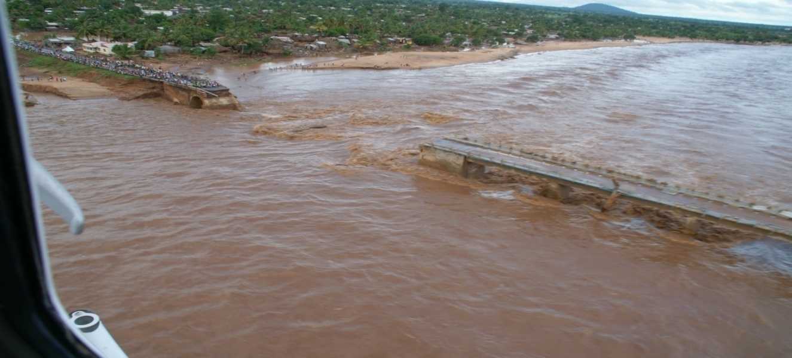**Figura n◦1:** Representação do rio Licungo

**Fonte:** INGC

## 3.2. CARACTERÍSTICAS DE AMOSTRA

Com objectivo de caracterizar os indivíduos submetidos ao questionário e entrevista, elaborou-se a tabela abaixo que indica a classe que os indivíduos pertencem e as respectivas técnicas de recolha de dados usadas.

**Tabela n˚2**: características dos indivíduos submetidos ao questionário e entrevista.

|  |  |  |  |
| --- | --- | --- | --- |
| **Classe** | **Amostra** | **Percentagem** | **Técnicas de colectas de dados** |
| Oficial Subalternos | 3 | 30% | Entrevista |
| Aspirante-a-oficial | 3 | 30% | Entrevista e Questionário |
| Sargentos | 4 | 40% | Entrevista e Questionário |
| Total | 10 | 100% | __________________ |

**Fonte:** Adaptado pelo autor

A tabela 2 e o gráfico 1 correspondem aos indivíduos submetidos à entrevista e questionário, sendo estes distribuídos em 3 classes diferentes, onde 30% pertence a classe de oficiais subalternos, 40% de sargentos, e 30% Aspirante-à-Oficial. A classe de oficiais Subalternos foi submetida a entrevista, a de Aspirante-à-Oficial foi entrevistada e questionada, e a classe dos sargentos foram submetidas ao questionário e entrevista.

**Grafico n◦ 1:** Representação da amostra

**Fonte:** Adaptado pelo autor

## 3.3.APRESENTAÇÃO DOS RESULTADOS

Este Capitulo é onde são analisados e interpretados os dados da pesquisa realizada em Mocuba em função das técnicas de colecta de dados, foram colocadas as seguintes questões:

1. **Existem medidas a serem observadas no apoio as populações vítimas de calamidades Naturais?**

**Tabela 3:** Resposta da pergunta nº 1

|  |  |  |  |  |  |  |
| --- | --- | --- | --- | --- | --- | --- |
| Classe | Número dos questionados | Percentagens  % | Respostas | | | |
| Sim | % | Não | % |
| Oficiais Subalternos | 03 | 30% | 03 | 30% | 0 | 0% |
| Aspirantes-a-oficial | 03 | 30% | 03 | 30% | 0 | 0% |
| Sargentos | 04 | 40% | 04 | 40% | 0 | 0% |
| Total | 10 | 100% | 10 | 100% | 0 | 0% |

**Fonte:** Adaptado pelo autor

**Gráfico nº 2:** Representação da resposta nº 1

**Fonte:** Adaptado pelo autor

Da amostra dos questionados correspondente a 100% foram unânimes em concordar porque existem, medidas a serem observadas no apoio as populações vítimas de calamidades Naturais, onde em sua justificativa afirmaram que:

* Há Regras de etiqueta na gestão de vítimas de calamidades para que não sejam vitimizadas pelos profissionais de salvamento;
* Regras de cortesia e boas maneiras na triagem e priorização de salvamento pela idade, sexo, condição social;
* Necessidades dos fuzileiros beneficiarem de conhecimentos relativos a defesa passiva e intervenções humanitárias.

1. **Pode se considerar boas as condição dos Fuzileiros Navais Moçambicanos no respeitante aos equipamentos usados para o salvamento as vitimas do Rio Licungo?**

|  |  |  |  |  |  |  |
| --- | --- | --- | --- | --- | --- | --- |
| Classe | Número dos questionados | Percentagens % | Respostas | | | |
| Sim | % | Não | % |
| Oficiais Subalternos | 03 | 30% | 01 | 10% | 02 | 20% |
| Aspirantes-a-oficial | 03 | 30% | 02 | 20% | 01 | 10% |
| Sargentos | 04 | 40% | 01 | 10% | 03 | 30% |
| Total | 10 | 100% | 04 | 40% | 06 | 60% |

**Tabela 4:** Resposta da pergunta nº 2

**Fonte:** Adaptado pelo autor

**Gráfico nº 3:** Representação da resposta nº 2

**Fonte:** Adaptado pelo autor

Da amostra dos questionados correspondentes a 100%, 40 % responderam Sim, 60% responderam que Não.

Os que responderam sim, argumentaram o seguinte: os meios usados na missão do rio Licungo foram devido as missões atribuídas naquele ponto da cidade de Mocuba, não foram meios de pontas, mas boas para o cumprimento das actividades dos fuzileiros em correspondência da missão a realizar.

Os que responderam não, argumentaram o seguinte: Não dispomos de meios para acções humanitárias mas sim para questões operacionais para operações anfíbias e de fiscalização, e foram esses mesmos meios usados para o salvamento das vitimass no rio Licungo.

1. **Será que os fuzileiros garantiram com eficientemente o apoio as populações vítimas do Rio Licungo?**

|  |  |  |  |  |  |  |
| --- | --- | --- | --- | --- | --- | --- |
| Classe | Números dos questionados | Percentagens % | Respostas | | | |
| Sim | % | Não | % |
| Oficiais Subalternos | 03 | 30% | 03 | 30% | 00 | 0% |
| Aspirantes-a-oficial | 03 | 30% | 02 | 20% | 01 | 10% |
| Sargentos | 04 | 40% | 04 | 40% | 00 | 0% |
| Total | 10 | 100% | 09 | 90% | 01 | 10% |

**Tabela 5:** Resposta da pergunta nº 3

**Fonte :** Adaptado pelo autor

**Gráfico nº 4:** Representação da resposta nº 3

**Fonte:** Adaptado pelo autor

Da mostra, 90% responderam sim, 10% responderam que Não.

A percentagem correspondente a 90% da amostra, responderam sim justificando: a missão primordial dos fuzileiros navais naquela região era de garantir a travessia ao longo do rio, assistência aos deslocados e desalojados e tendo em vista essa missão relativamente aos meios matérias e humanos dispostos nas actividades acima referidas, foram com eficiente cumpridas as missões.

A percentagem correspondente a 10% da amostra, responderam não justificando: tendo em conta o elevado número das pessoas vítimas da situação vivida no rio licungo, pois pode se considerar que o país todo foi vítima daquela tragédia, assim sendo, os fuzileiros convidados a dar o seu apoio as vítimas não foram capazes de fazer face a todos intervenientes a situação, desta forma foi possível verificar a existência de outros meios domésticos a fornecem serviços a população que ali se fazia presente.

1. **Os equipamentos em disposição dos Fuzileiros Navais Moçambicanos adequam às circunstâncias do mundo contemporâneo?**

**Tabela 6:** Resposta da pergunta nº 4

|  |  |  |  |  |  |  |
| --- | --- | --- | --- | --- | --- | --- |
| Classe | Nr dos questionados | Percentagens % | Respostas | | | |
| Sim | % | Não | % |
| Oficiais Subalternos | 03 | 30% | 01 | 10% | 02 | 20% |
| Aspirantes-a-oficial | 03 | 30% | 02 | 20% | 01 | 10% |
| Sargentos | 04 | 40% | 01 | 10% | 03 | 30% |
| Total | 10 | 100% | 04 | 40% | 06 | 60% |

**Fonte:** Adaptado pelo autor

**Gráfico nº5:** Representação da pergunta nº 4

**Fonte:** Adaptado pelo autor

Com base na amostra correspondente a 100%, 40% responderam sim, 60% responderam não.

Aos militares representados percentualmente com 40% da resposta sim, argumentaram: o país vive um estado de paz, os meios que existem adequam se com as circunstancias vividas ao nível da África austral e sem deixar de lado o mundo inteiro. De salientar que com os mesmo meios existentes cumprimos as missões que nos são atribuídos.

Aos militares representados com percentagem de 60% com a resposta não, argumentam: olhando para o contexto actual, novas formas de abordagem combativa, altas tecnologias de ponta, os equipamentos disponíveis aos fuzileiros navais não adequam totalmente as circunstâncias actuais, mais estamos em condições de fazer face as ameaças que nos for oportuna.

1. **Sob o seu ponto de vista, acha que há défice de fuzileiros para assistência humanitária vitimas de calamidades naturais?**

**Tabela 6:** Resposta da pergunta nº 4

|  |  |  |  |  |  |  |
| --- | --- | --- | --- | --- | --- | --- |
| Classe | Nr dos questionados | Percentagens % | Respostas | | | |
| Sim | % | Não | % |
| Oficiais Subalternos | 03 | 30% | 02 | 20% | 01 | 10% |
| Aspirantes-a-oficial | 03 | 30% | 02 | 20% | 01 | 10% |
| Sargentos | 04 | 40% | 03 | 30% | 01 | 10% |
| Total | 10 | 100% | 07 | 70% | 04 | 30% |

**Fonte:** Adaptado pelo autor

**Gráficonº6:**Representação da resposta n◦5

**Fonte:** Adaptado pelo autor

Tem se de acordo com tabela acima o resultado, 70% correspondentes aos que responderam positivamente, e 30%aos que responderam negativamente.

Os correspondentes a 70%, argumentaram que: com a dimensão geográfica do pais Moçambique, com a localização privilegiada desta pérola do indico, surgem inúmeras responsabilidades e enumeras missões por serem realizadas sob forma a assegurar a estabilidade do pais, concretamente aos fuzileiros distribuídos em seus respectivos sectores de actividade tendo vista a especialidade, pode se dizer que o número actual não cobre as exigências que o pais impõem concretamente na assistência humanitárias vitimas de calamidades naturais.

Os correspondentes a 30%, argumentaram: para fazer face a assistências da calamidades naturais, fazem se presentes várias outras forças, pois de modo colectivo e coordenado minimiza-se ate mesmo soluciona-se com mais rapidez os problemas vividos numa situação em concreto. O número de fuzileiros navais existente cobre a assistência das vítimas de calamidades naturais, pois no Pais esta não é a única forca que se faz presente quando ocorre uma calamidade.

## 4.4. CONFIRMAÇÃO DAS HIPÓTESES

Neste subcapítulo procura-se confirmar ou refutar as hipóteses mediante os resultados obtidos a partir das técnicas de colecta de dados numa amostra de 10 indivíduos submetidos à entrevista e ao questionário.

**Hipótese 1*: Défice dos recursos humanos (fuzileiros) para assistência humanitária em caso de calamidades, pode contribuir para o cumprimento das tarefas incumbidas*;**

Durante a recolha de dados foi colocada aos indivíduos que constituem amostra a pergunta numero cinco (5) que é a seguinte: Sob o seu ponto de vista, acha que há défice de fuzileiros para assistência humanitária vitimas de calamidades naturais?

Desta feita, cerca de 70% convergiram na mesma ideia sublinhando que com a dimensão geográfica do pais Moçambique, com a localização privilegiada desta pérola do indico, surgem inúmeras responsabilidades e enumeras missões por serem realizadas sob forma a assegurar a estabilidade do país, concretamente aos fuzileiros distribuídos em seus respectivos sectores de actividade tendo vista a especialidade, pode se dizer que o número actual não cobre as exigências que o pais impõem concretamente na assistência humanitárias vitimas de calamidades naturais.

***E assim, a primeira hipótese é válida e responde o problema proposto.***

**Hipótese 2: *Inexistência de planos e acções concretas ao emprego nas operações de busca e salvamento;***

Analisando a segunda hipótese, apenas pode ser confirmada ou refutada pelas respostas das seguintes perguntas (nº1 e nº3): Existem medidas a serem observadas no apoio as populações vítimas de calamidades Naturais?

* Há Regras de etiqueta na gestão de vítimas de calamidades para que não sejam vitimizadas pelos profissionais de salvamento;
* Regras de cortesia e boas maneiras na triagem e priorização de salvamento pela idade, sexo, condição social;
* Necessidades dos fuzileiros beneficiarem de conhecimentos relativos a defesa passiva e intervenções humanitárias.

E a questão nº3: Será que os fuzileiros garantiram eficientemente o apoio as populações vítimas do Rio Licungo?

Onde a percentagem dominante de 90% da amostra, responderam que a missão primordial dos fuzileiros navais naquela região era de garantir a travessia ao longo do rio, assistência aos deslocados e desalojados e tendo em vista essa missão relativamente aos meios matérias e humanos disponíveis nas actividades acima referidas, foram com eficiência cumpridas as missões.

***E assim, a segunda hipótese é inválida e não responde o problema proposto.***

**Hipótese 3: *Insuficiência de embarcações para operações de busca e salvamento pode concorrer para o incumprimento das missões de apoio as populações vítimas de calamidades naturais*.**

Para analisar a segunda hipótese, teve-se em conta os dados colhidos a partir da seguinte pergunta: Os equipamentos a disposição dos Fuzileiros Navais Moçambicanos se adequam às circunstâncias do mundo contemporâneo?

Os questionados e entrevistados clarearam que para o novo contexto actual, novas formas de abordagem combativa, altas tecnologias de ponta, os equipamentos disponíveis aos fuzileiros navais não adequam totalmente as circunstâncias actuais, mais estão em condições de fazer face as ameaças que nos for oportuna.

***Assim, a terceira hipótese é valida e responde o problema proposto.***

# CONCLUSÃO

O autor do presente trabalho, entende que a cooperação dos Fuzileiros Navais com as organizações humanitárias no contexto actual é de extrema importância.

Para o cumprimento exitoso da sua missão, são necessárias novas formas de abordagem combativa, tecnologias de ponta, dado que os equipamentos colocados à disposição dos fuzileiros navais não se adequam as circunstâncias actuais. Contudo, com o equipamento disponível as FN estão em condições de fazer face as missões que lhes são coladas.

Tendo em vista dimensão geográfica de Moçambique, e sua localização privilegiada nesta pérola do indico, surgem inúmeras responsabilidades e enumeras missões por serem realizadas de forma a assegurar a estabilidade do país no que tange a prontidão permanente para o socorro imediato as vitimas das calamidades naturais. E dentro deste contexto que a UNAPROC, considera de positivo o seu desempenho durante as operações de emergência no período de 2014/15, a avaliar pelos resultados e tendo em conta o nível do desastre que assolou o nosso país. Pese embora o esforço empreendido pelos FN na bacia do Licungo, a não conclusão das obras da ponte sobre o referido rio criam dificuldades de diversa natureza desde a travessia de pessoas e bens, na estrada asfaltada Centro - Nordeste, considerada a espinha dorsal para a província, pois liga Zambézia e Sofala, a sul, e Nampula, a norte.

Não obstante, o contributo dos FN no apoio as populações vitima de calamidade naturais em Mocuba mais concretamente na ponte sobre o rio Licungo teria sido melhor, se fossem alocados meios adequados ao local, dado que as embarcações que foram usadas (botes pneumáticos), constantemente sofriam rombos devido aos arbustos cortantes predominantes nas margens do rio

Porque em certos casos, os FN na bacia do Licungo deparavam-se com algumas situações de vitimas carecendo de cuidados médicos urgentes devido a falta de garantia da ponte aérea que embora existindo, era em número bastante exíguo para responder em tempo oportuno as missões de resgate, primeiros socorros e de evacuações médicas.

Para fazer face a estas e outras situações, deverão ser adoptadas regras de etiqueta na gestão de vítimas de calamidades, para que não sejam vitimizadas pelos profissionais de salvamento. Trata-se de regras de cortesia e boas maneiras, necessárias na triagem e priorisação de salvamento por idade, sexo, condição social, etc.

Visto que o número actual dos FN distribuídos em seus respectivos sectores de actividade e especialidade, não cobre as exigências do pais, sobretudo no que concerne a assistência humanitárias das vítimas de calamidades naturais, desafia o pais em geral e as FADM em particular, para a necessidades dos FN beneficiarem de contínuas formações para que estejam munidos de ferramentas no que tange ao conhecimento relativo a defesa passiva e intervenções humanitárias.

# SUGESTOÊS

O autor do presente trabalho sugere o seguinte:

Que a UNAPROC:

* Flexibilize o posicionamento de meios de salvamento equipados com tecnologia de ponta suficientes e com capacidade para rápida intervenção nas áreas calamitosas;
* Invista na formação de pessoal local em matéria de apoio as vítimas de calamidade naturais;
* Atribuía créditos de forma célere, pois a sua demora acaba tendo implicações para quem está no terreno, necessitando de se alimentar de informações para melhor articulação e por sua vez comunicar a quem de direito;
* Fortifique as relações com o INGC, para que seja adquiridos meios de salvamento equipados com tecnologia de ponta suficientes e com capacidade para rápida intervenção de calamidades naturais.

# REFERENCIAS BIBLIOGRAFICAS

ABDULA Ângela & TAELA Katia, (2005). Avaliação das capacidades de gestão de desastres. Vol. I Maputo.

Escola de Fuzileiros (2007). *Manual de Operações Anfíbias.* Vol 1.

GIL, A. C.(2008). *Métodos e Técnicas de Pesquisa Social*. 6.ed. São Paulo: Atlas.

HOEESCHOROER, P.; FOSTEIN, B. (1984). *Prussian Light Infantry*. Ilustrações.

LAKATOs, E. M.&MARKIONi, M. A. (2000). *Metodologia Científica*. 3.ed. São Paulo: Atlas

Leira, Enrique Moniz; et. al (2003). Atlas para preparação e resposta contra desastres na Bacia do Licungo- INGC, UEM,FEWS NET, Maputo.

Ministério Da Administração Estatal E Função Pública Instituto Nacional De Gestão De Calamidades. (2014), *Unidade Nacional De Protecção Civil*: relatório de emergência (2014/2015). Maputo.

MARCONI, M., A., & LAKATOS, E., M., (2003). *Fundamentos de Metodologia Científica*, 5ª ed., São Paulo, Atlas Editora.

MARCONI & LAKATOS. (2005) Metodologia de trabalho Cientifica; 6a ed; São Paulo; Editora Atlas SA.

SILVA, E. L. &MENEZES, E. M. (2001). *Metodologia Cientifica e Elaboração de Dissertação*. 3.ed.

SOARES, V.H. Varela &ADELINO, E. A. Neves. Dicionário de Terminologia Militar. Vol. I e II, AM, Edição dos autores, 1962-1963.

Ministério Da Administração Estatal E Função Pública Instituto Nacional De Gestão De Calamidades. (2014), *Unidade Nacional De Protecção Civil*: relatório de emergência (2014/2015). Maputo

Ministério da Defesa Nacional; Livro Branco da Defesa Nacional, Esboço, 2006

**OUTRAS FONTES CONSULTADAS**

Direcção Nacional de Gestão Ambiental. (2006)**.** *Convenções Ambientais. Disponível em http://www.micoa.gov.mz. Arquivo.*

Instituto Nacional de Estatística, *Dados de recenseamento da população de 1997*

Instituto Nacional de Estatística, *Anuário Estatísticos da província de Zambézia 2001*

# APENDICES

**APÊNDICE A: questionário de pesquisa direccionado aos oficiais e sargentos da Unidade Nacional de Protecção Civil (UDEC), Força Aérea de Moçambique (FAM) e Marinheiros da Direcção Regional Centro (DRC).**

|  |
| --- |
| O presente questionário destina-se aos membros das FADM pertencentes a unidade nacional de protecção civil (UDEC), Força Aérea de Moçambique e Marinheiros da Direcção Regional Centro (DRC), Insere-se no trabalho académico ao nível de Licenciatura em CiênciasMilitares com o tema**:** O contributo dos fuzileiros navais no apoio as populações vitima das calamidades naturais. Caso: Mocuba- Rio Licungo (2014-2015 (2011-2015). E tem como o problema: quais as dificuldades encaradas pelos fuzileiros navais no apoio as populações vitimas de calamidade naturais na bacia de Licungo? |

**Observe atentamente e responda com calma e clareza o presente questionário.**

1. Sabe qual é a missão dos fuzileiros navais?

Não ( ) Sim ( ) Talvez ()

1. Existem medidas a serem observadas no apoio as populações vítimas de calamidades Naturais?

Sim ( ) Não ( ) Talvez()

Se sim, quais?

____________________________________________________________________________________________________________________________________________________________________________________________________________________________________________________________________________________________________________________________________________________________________________________

1. Sob o seu ponto, acha que há défice de fuzileiros para assistência humanitária vitimas de calamidades naturais?

Sim ( ) Não ( ) Talvez ( )

1. Pode se considerar boas as condição dos Fuzileiros Navais Moçambicanos no respeitante aos equipamentos usados as vitimas do Rio Licungo?

Sim ( ) Não ( ) Talvez ( )

Porque?

_______________________________________________________________________________________________________________________________________________________________________________________________________

1. Quais foram as principais actividades desenvolvidas pelos fuzileiros Navais para as vitimas das cheias provocadas pelo Rio Licungo?

_________________________________________________________________________________________________________________________________________________________________________________________________________________________________________________________________________________________________________________________________________________________

1. Será que os fuzileiros garantiram com eficientemente o apoio as populações vítimas do Rio Licungo?

Sim ( ) Não( ) Talvez( )

Se sim, enumere:

_____________________________________________________________________________________________________________________________________________________________________________________________________

1. Os equipamentos em disposição dos Fuzileiros Navais Moçambicanos adequam às circunstâncias do mundo contemporâneo?

Sim ( ) Não ( ) Talvez ( )

**APÊNDICE B: Roteiro de perguntas da entrevista direccionado aos oficiais e sargentos da Unidade Nacional de Protecção Civil (UDEC), Força Aérea de Moçambique (FAM) e Marinheiros da Direcção Regional Centro (DRC).**

|  |
| --- |
| O presente entrevista destina-se aos membros das FADM pertencentes a unidade nacional de protecção civil (UDEC), Força Aérea de Moçambique e Marinheiros da Direcção Regional Centro (DRC), Insere-se no trabalho académico ao nível de Licenciatura em CiênciasMilitares com o tema**:** O contributo dos fuzileiros navais no apoio as populações vitima das calamidades naturais. Caso: Mocuba- Rio Licungo (2014-2015 (2011-2015). E tem como o problema: quais as dificuldades encaradas pelos fuzileiros navais no apoio as populações vitimas de calamidade naturais na bacia de Licungo? |

1. Sabe qual é a missão dos fuzileiros navais?
2. Existem medidas a serem observadas no apoio as populações vítimas de calamidades Naturais?
3. Sob o seu ponto, acha que há défice de fuzileiros para assistência humanitária vitimas de calamidades naturais?
4. Pode se considerar boas as condição dos Fuzileiros Navais Moçambicanos no respeitante aos equipamentos usados as vitimas do Rio Licungo?
5. Quais foram as principais actividades desenvolvidas pelos fuzileiros Navais para as vitimas das cheias provocadas pelo Rio Licungo?
6. Será que os fuzileiros garantiram com eficientemente o apoio as populações vítimas do Rio Licungo?
7. Os equipamentos em disposição dos Fuzileiros Navais Moçambicanos adequam às circunstâncias do mundo contemporâneo?
8. Quais são as limitações que tem se verificados nos Fuzileiros Navais durante o desempenho das suas missões?

# ANEXOS

Anexo A.

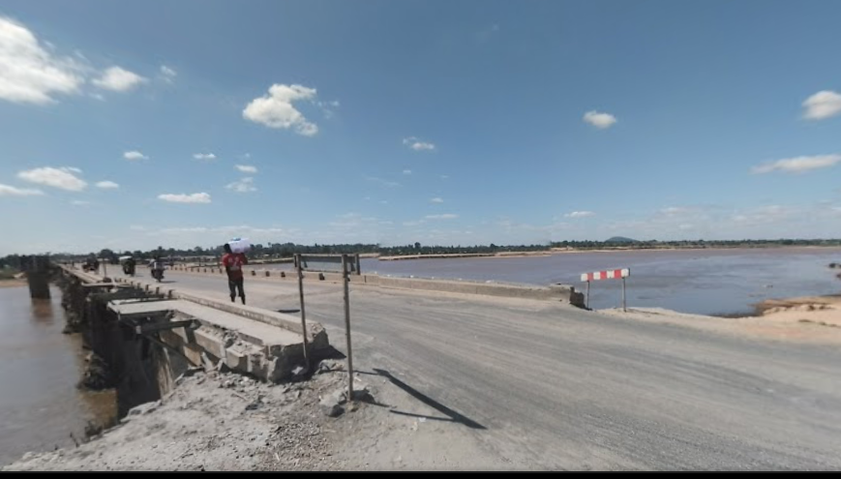

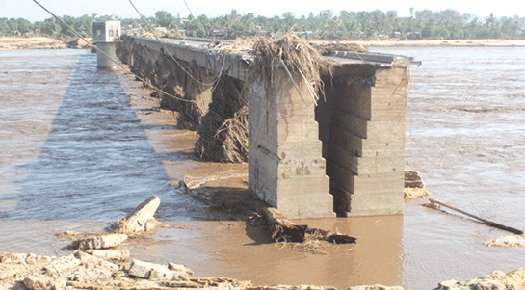

**Fonte**: INGC

Anexo B.

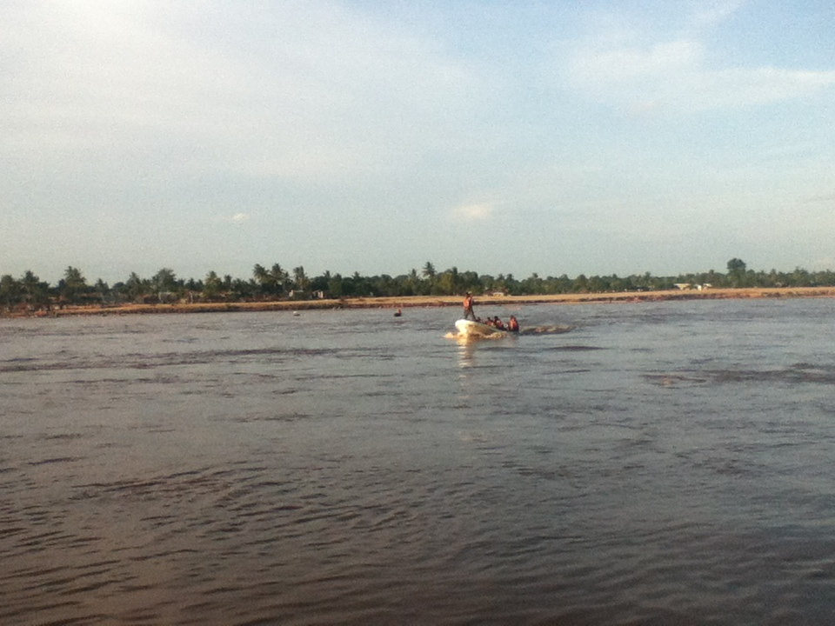

**Fonte:** INGC

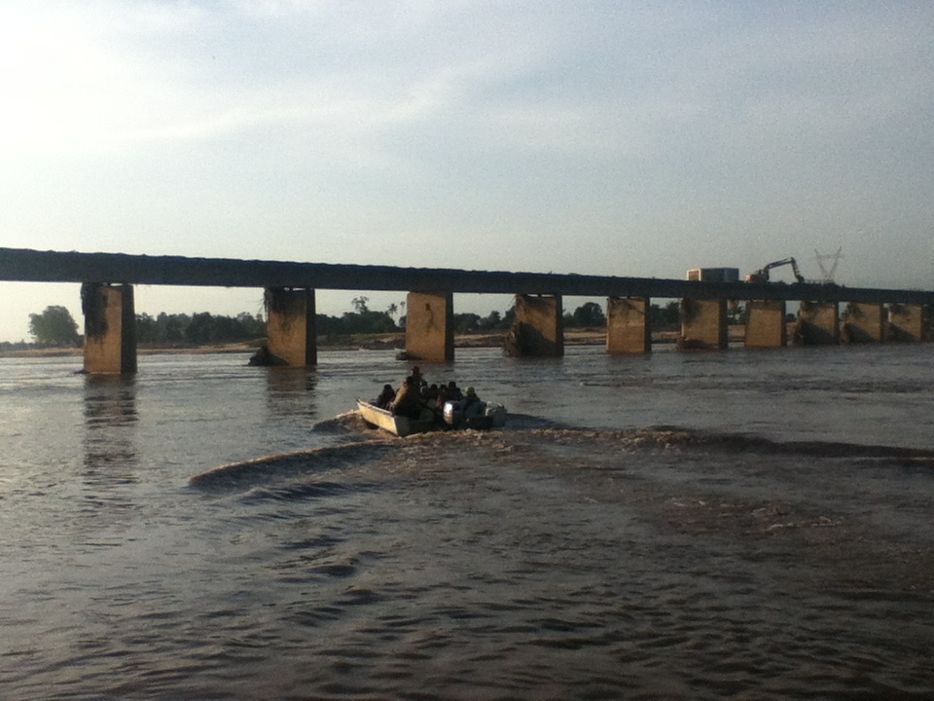

**Fonte:** INGC

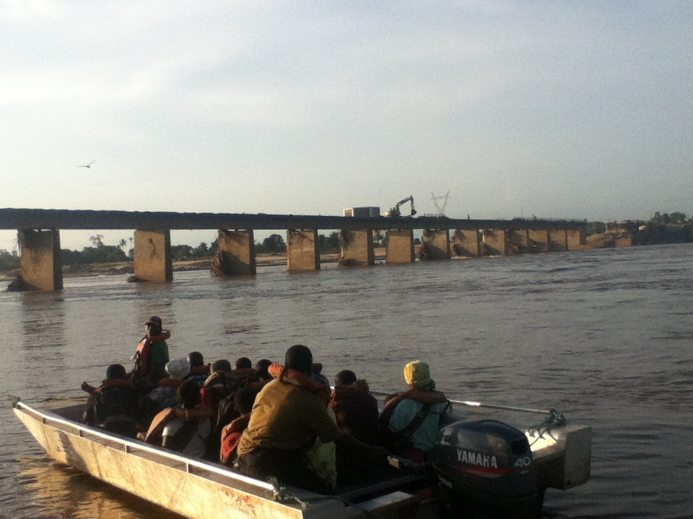

**Fonte:** INGC